**Nama : Diah Ayuning Tyas**

**Kelas : SK6C**

**Nim : 09011282126092**

**MEMBUAT DNS SERVER**

1. sudo su  
   Untuk memasukkan user ke rootnya
2. apt update

Untuk mengupdate sebelum dilakukan penginstalan

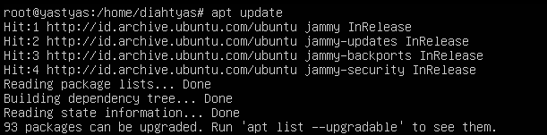

1. apt install bind9   
   Setelah mengupdate, lakukan penginstalan bind9

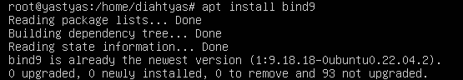

1. ping google.com  
   Untuk mengecek apakah internetnya sudah terhubung  
   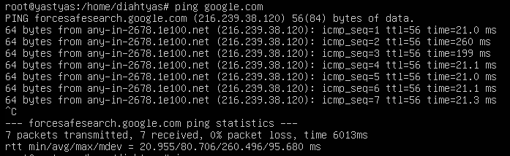
2. ip a  
   Untuk mengecek ip, sehingga kita bisa mengetahui ip nya  
   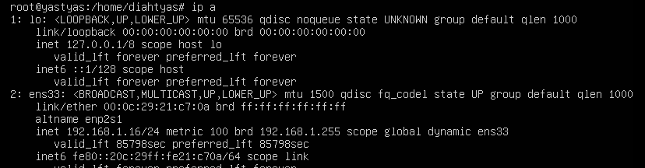
3. cd /etc/bind  
   perintah untuk masuk ke repository bind
4. nano named.conf.local  
   Perintah untuk mengubah konfigurasi named.conf.local  
   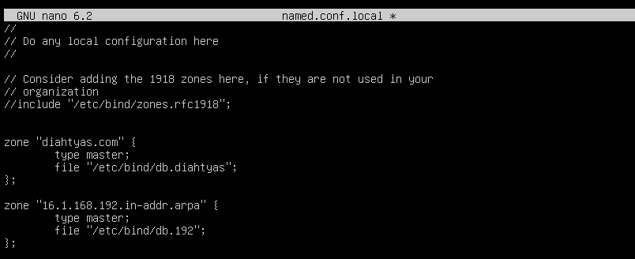
5. cp db.local db.diahtyas  
   Perintah untuk menduplikasikan db.local kemudian mengubahnya menjadi db.diahtyas
6. nano db.diahtyas  
   Perintah untuk mengubah db.diahtyas  
   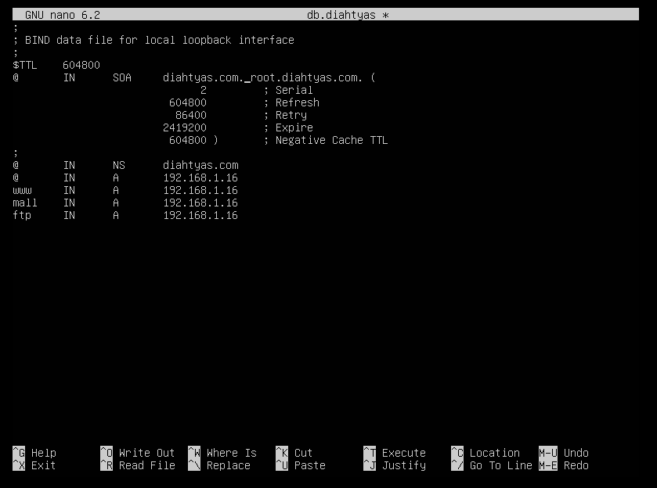
7. cp db.225 db.192  
   Perintah untuk menduplikasikan db.255 kemudian mengubahnya menjadi db.192
8. nano db.192  
   Perintah untuk mengkonfigurasi db.192  
   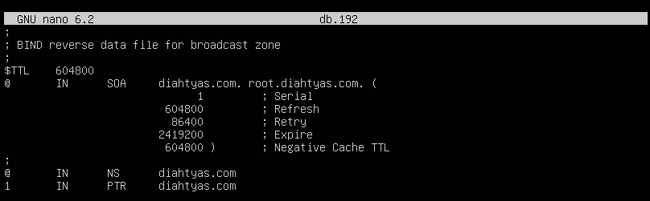
9. nano /etc/resolv.conf  
   Perintah untuk mengkonfigurasi pada named.conf.local  
   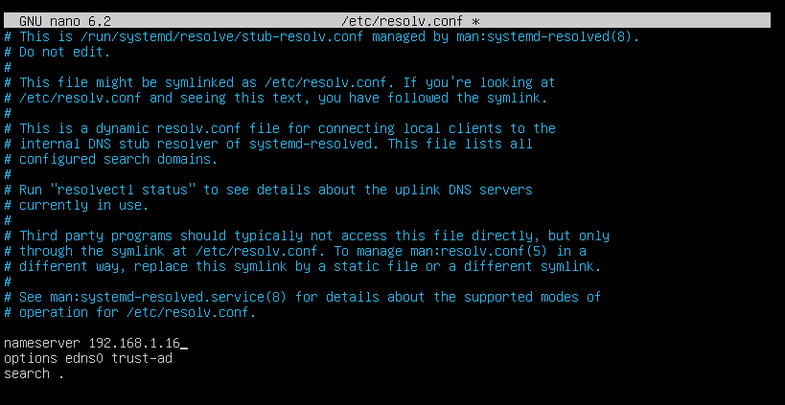
10. systemctl restart bind9  
    Perintah untuk konfigurasinya dapat berjalan
11. systemctl status bind9  
    Perintah untuk melakukan pengecekkan keaktifan bind9  
    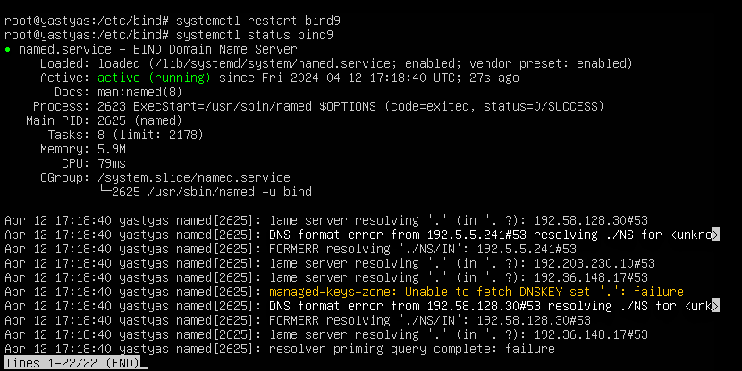
12. dig diahtyas.com  
    Perintah untuk mengecek domain yang telah dibuat mwnggunakan dig  
    